Realizado por Cynthia Bendlin

Informe de actividad
Octubre/2013

Justicia y Seguridad
MASC
Elaboración del Plan Estratégico
Nacional
Paraguay
Octubre 2013

- datos de la actividad

Título de la actividad | Elaboración del Plan Estratégico Nacional
Tipo de actividad |  |  |  |  | Código de actividad |  |  | JU320A413COM
Lugar de celebración | Paraguay |  |  |  | Fechas |  |  | Octubre 2013
Nº Participantes | Hombre  16 | Mujer  19 | TOTAL |  | Instituciones latinoamericanas |  |  | Expertos |  |  | Consorcio
 |  |  |  |  | Total | Altos Cargos |  | UE | LAC |  | Consorcio
País(es)/ Institución (es) participantes: | 1 Paraguay |  |  | 2 Paraguay |  |  | 3 Paraguay |  |  | 4 Paraguay
País(es)/ Institución (es) participantes: | Ministerio Público |  |  | Poder Judicial |  |  | Líderes comunitarios |  |  | Autoridades Municipales
País(es)/ Institución (es) participantes: | 5 País |  |  | 6 País |  |  | 7 País |  |  | 8 País
País(es)/ Institución (es) participantes: | Institución |  |  | Institución |  |  | Institución |  |  | Institución
País(es)/ Institución (es) participantes: | 9 País |  |  | 10 País |  |  | 11 País |  |  | 12 País
País(es)/ Institución (es) participantes: | Institución |  |  | Institución |  |  | Institución |  |  | Institución
Instituciones anfitrionas (únicamente en caso de visitas de intercambio) |  |  |  |  | Otras Instituciones proveedoras de expertise (AL y UE)
Resumen de la actividad (20 líneas máximo) | Instaurar los Mecanismos de Solución Pacífica de Conflictos en la sociedad paraguaya, como herramienta efectiva para la vigencia la Cultura de la Paz.
Productos/resultados a los que contribuye | Se identificaron los siguientes supuestos importantes que son factores externos que son condición para el logro de los objetivos del Plan Nacional Estratégico MASC 2013-2018:  • Contar con los recursos presupuestarios necesarios.  • Contar con la voluntad política de las instituciones clave que aún no forman parte de los referentes de los MASC.  • No modificar la normativa actual en el marco del plan estratégico, salvo que los actores clave consensuen su modificación.
Socios operativos | COMJIB/CGPJ
Informe realizado por | Cynthia Bendlin
Importe de actividad € | Importe previsto en presupuesto 1.0757€ |  |  |  |  | Gasto real 7.122,11€

- Descripción detallada

Aspectos más relevantes de la actividad:

Objetivos

Instaurar los Mecanismos de Solución Pacífica de Conflictos en la sociedad paraguaya, como herramienta efectiva para la vigencia la Cultura de la Paz.

OBJETIVO GENERAL
Promoción de los MASC y fortalecimiento de la mediación, como herramientas prioritarias para la solución pacífica de los conflictos e impulso de la justicia restaurativa.

OBJETIVOS ESTRATÉGICOS ESPECÍFICOS Y SUS CORRESPONDIENTES LÍNEAS DE ACCIÓN

Objetivo Estratégico 1
Incremento de la cantidad y capacidad de los mediadores, y cobertura a nivel nacional
Líneas de acción

1. Formar formadores de MASC especializados
2. Formar abogados sobre marco conceptual MASC, Mediación y Conciliación.
3. Formar Jueces y otros operadores de Justicia sobre marco conceptual MASC, Mediación y Conciliación.
4. Formar mediadores especializados en áreas: Penal, Niñez y Adolescencia, Laboral, Civil y Comercial, Ambiental, Comunitario y Escolar.
5. Incorporar las MASC, Mediación y Conciliación en el currículo de las carreras de Derecho, Sicología Trabajo Social, Formación Docente y carreras empresarial
6. Implementar Pasantías en el Poder Judicial, MIC, Municipalidades, MJT, MDP, MP, a través de alianzas estratégicas con Centros de Formación y Universidades que forman de mediadores

Objetivo Estratégico 2

Mejora sustancial de la calidad y cobertura del servicio de mediación

Líneas de acción
7. Establecer la línea basal del presente plan , que incluya la cantidad de mediadores que efectivamente cumplen dicha función, y definir metas en función a la demanda
8. Crear un Sistema Nacional Unificado de Mediación, incorporando los sectores públicos privados
9. Crear un ente regulador para asegurar la calidad del servicio y actualización permanente de los mediadores con la participación efectiva de los sectores público y privado
10. Habilitar Mediadores según perfil , capacitación que incluya actualización permanente. Reconociendo los derechos adquiridos.
11. Crear una instancia interinstitucional, público y privado, para realizar el monitoreo y evaluación de las puesta en marcha del presente plan

Objetivo Estratégico 3

Cultura de la paz y la utilización de los MASC promovida a nivel ciudadano y de operadores de derecho

Líneas de acción
1. Realizar campañas de Difusión ciudadana sobre MASC y los servicios de mediación existentes, con énfasis en población vulnerable y colegios, y utilizando las redes sociales
2. Difundir la Cultura de la Paz y Mediación a través de las ACES, Organizaciones Vecinales, Deportivas, ONGs, Sindicatos, Gremios, Cooperativas
3. Crear y fortalecer los Servicios de Orientación Ciudadana como promotores de los MASC en la resolución de conflictos: SOL del MJT, Programa Nacional de Facilitadores Judiciales, CODENIs, Oficina de Defensa del Consumidor
4. Incorporar la Cultura de la Paz y Mediación en el currículo del MEC y en las Escuelas y educación primera infancia, operadores de derecho. Educación no formal
5. Difundir las MASC en las instituciones educativas terciarias, a través de los centros de estudiantes y campañas
6. Sensibilizar a los periodistas y tomadores de decisión de los medios masivos de comunicación para la difusión de los MASC y la puesta en marcha del presente plan.

Objetivo Estratégico 4

Justicia Comunitaria promovida, con énfasis en grupos vulnerables

Líneas de acción
1. Fortalecer la Oficina de Mediación del MJT y fortalecer la mediación laboral
2. Fortalecer el servicio y la cobertura nacional de la Oficina de Mediación Judicial de la CSJ.
3. Promover la Mediación Comunitaria a través del Programa Nacional de Facilitadores Judiciales
4. Reglamentar la Mediación Ambiental, Agraria y Rural, propiedad intelectual, difundir y aplicar..
5. Fortalecer e implementar servicios de mediación en los municipios y gobernaciones
6. Incorporar a los MASC en las escuelas y colegios, formar niños y adolescentes Mediadores para el manejo de solución de conflictos

Objetivo Estratégico 5

Mediación Penal efectivamente aplicada y fortalecida

Líneas de acción
1. Formar mediadores especializados en Mediación Penal
2. Difundir e implementar el Reglamento de Mediación Penal
3. Incorporar los MASC en las Penitenciarías y Comisarias, a fin de mejorar la convivencia, utilizando la mediación y conciliación en el manejo de conflictos.
4. Incluir a los MASC en la administración de los Adolescentes en conflicto con la ley.

Metodología de trabajo

Son aspectos a ser incluidos en el abordaje del plan estratégico:
• Multidisciplinariedad
• Articulación intersectorial: público – privado.
• Confidencialidad (se refiere a una característica clave de la información generada en la aplicación de los MASC)

El grupo meta está conformado por la ciudadanía a nivel nacional, con énfasis en la población vulnerable, niñez y adolescencia.

Actores clave estratégicos priorizados en la propuesta del plan:
• Abogados
• Jueces
• Mediadores
• Agentes Fiscales
• Otros operadores de Derecho
• Instituciones educativas
• Líderes Comunitarios
• Autoridades Municipales

El Mapa estratégico del Plan estratégico nacional de MASC 2013-2018, sintetiza los elementos esenciales del mismo.
A partir del Objetivo General se implementa el plan estratégico, y el mismo contribuye al logro del objetivo superior.
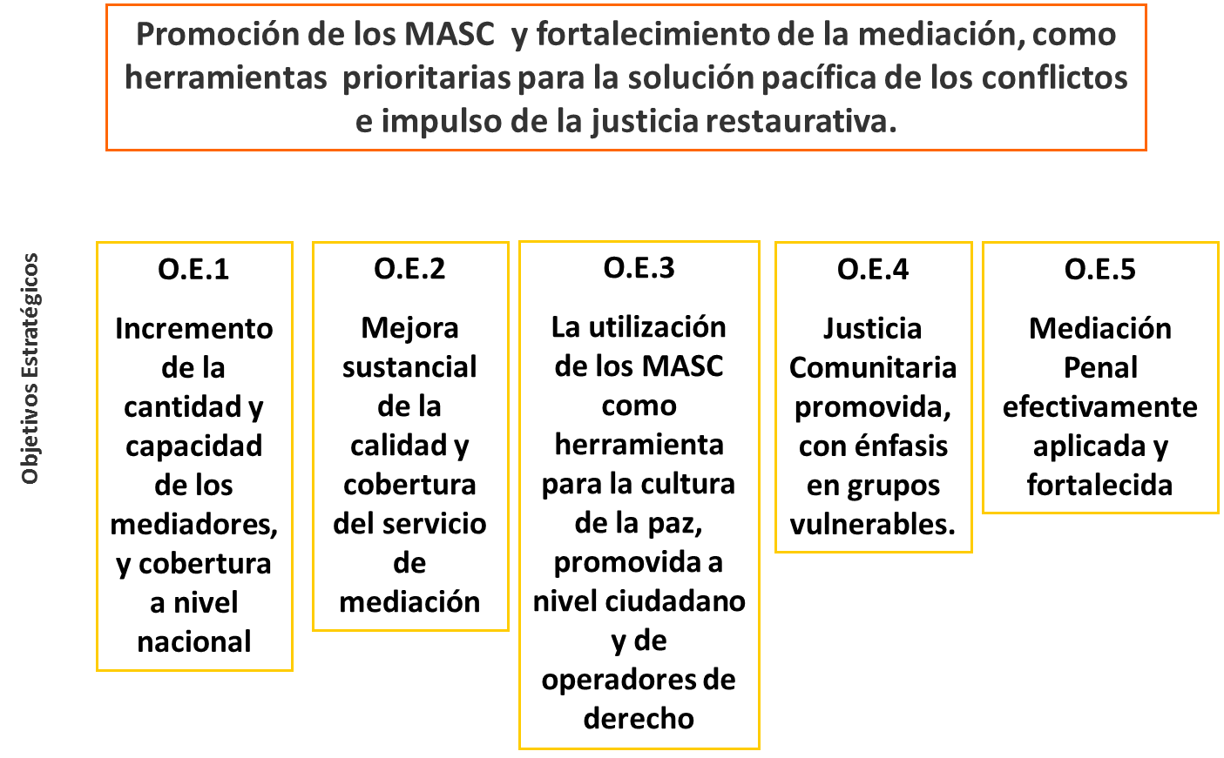

- Productos y/o resultados

SUPUESTOS IMPORTANTES

Se identificaron los siguientes supuestos importantes que son factores externos que son condición para el logro de los objetivos del Plan Nacional Estratégico MASC 2013-2018:
• Contar con los recursos presupuestarios necesarios.
• Contar con la voluntad política de las instituciones clave que aún no forman parte de los referentes de los MASC.
• No modificar la normativa actual en el marco del plan estratégico, salvo que los actores clave consensuen su modificación.

INDICADORES DE MEDICIÓN

Se estableció la necesidad de trabajar una línea basal en base a indicadores, por la ausencia de información estadística suficiente. Pero se identificaron indicadores clave. El desarrollo de los que serían trabajados con el apoyo de Eurosocial, según lo establecido en el Plan Operativo.

Se definieron los siguientes indicadores:
1. Incremento de la cantidad de casos que utilizan la mediación judicial.
2. Incremento de la cantidad de casos que utilizan la mediación extrajudicial.
3. Incremento en la cantidad de casos resueltos a través de la mediación judicial.
4. Reducción gradual y sostenida de la morosidad judicial.
5. Reducción de conflictos comunitarios judicializados.
6. Incremento de conflictos en las escuelas resueltos a través de la mediación.
7. Incremento en cantidad de abogados que utilizan la mediación como MASC.
8. Incremento en cantidad de jueces que utilizan la mediación judicial.

- Lecciones aprendidas

NO CONSTA POR PARTE DEL EXPERTO

- ¿Se han alcanzado los resultados esperados de la actividad? (precisar)

- Si no, ¿qué factores lo explican? ¿Qué se pudo hacer diferente para conseguir mejores resultados?

- ¿Qué factores de éxito se han identificado (externos e internos)?

- ¿Qué circunstancias de la actividad no se habían previsto y qué consecuencias (positivas y negativas) han tenido sobre el desarrollo de la misma?

- Si se ha presentado alguna dificultad, ¿cómo se ha superado?

- ¿Qué se recomienda para procesos futuros?

- ¿Se ha promovido el enfoque de género? ¿y la participación de la sociedad civil, del parlamento y/o de órganos de control?

- Supuestos para la implementación de estas lecciones en otros contextos

- Valoración general del encuentro
Elementos destacables de las encuestas de satisfacción.
NO CONSTA/ PROCEDE POR PARTE DEL EXPERTO

NOTA: Las puntuaciones indicadas en este informe están expresadas en una escala de 1 a 5. La fuente última de verificación es el Cuestionario de Valoración distribuido al finalizar la actividad y contestado por los participantes, pero le solicitamos como experto conductor/ponente de la misma que realice una valoración basada en las reacciones del resto de participantes.

a) En general ¿cómo valora la actividad? 1 nada satisfactorio, 5 muy satisfactorio)
b) ¿Cuáles han sido los puntos fuertes y débiles de la actividad?
Puntos fuertes
Puntos Débiles
c) En su opinión, ¿cómo podríamos enfocar mejor las próximas actividades del programa?

- Datos de los participantes
(Adjuntar el listado Excel de participantes)
Nº de participantes
País | M | H | Total | Alto nivel: Ministros,... | Institucionales AL | Expertos | Consorcio
Total

- Seguimiento futuro de la actividad

NO CONSTA POR PARTE DEL EXPERTO

- Anexos

Cronograma
Agenda
Diagnóstico preliminar
Anexo agendas y actas (9 documentos)

Teniendo en cuenta la tipología que ha definido EUROsociAL: trabajo analítico, encuentro, reunión de trabajo, vista de intercambio, pasantía, asesoría especializada, misión, curso. En caso de dudas, revisar la Guía práctica de Intervención de EUROsociAL.
Miembros de los Socios (Operativos o Coordinadores) de EUROsociAL II
Se consideran Altos Cargos : Ministros, Vice Ministros, Directores Generales o Directores

